ОДЕСЬКИЙ НАЦІОНАЛЬНИЙ ПОЛІТЕХНІЧНИЙ УНІЕРСИТЕТ

Інститут комп’ютерних систем

Кафедра інформаційних систем

Лабораторна робота №6

З дисципліни «Операційні системи»

**Тема: «Основи керування правами доступу до файлової системи»**

Виконав:

Студент групи АІ-202

Полянський М.О.

Перевірили:

Блажко О. А.

Дрозд М.О.

Одесса 2021

**Мета роботи:** придбання навичок керування правами доступу до файлової системи в ОС Linux.

План роботи

**2 Завдання до виконання**

2.1 В своєму домашньому каталозі на віддаленому Linux-сервері підготуйте файли наступних типів, більшість з яких вже було створено у попередніх лабораторних роботах:

− текстовий пустий файл;

− текстовий файл;

− текстовий html-файл;

− бінарний pdf-файл

− спеціальний текстовий doc-файл;

− текстовий скриптовий файл;

− каталог.

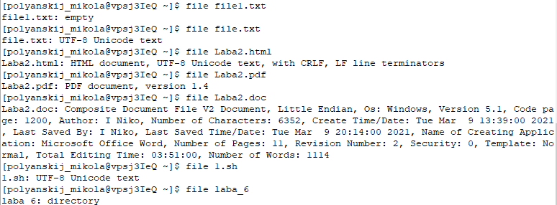

2.2 Для кожного з вказаних файлів отримайте дескриптори файлів.

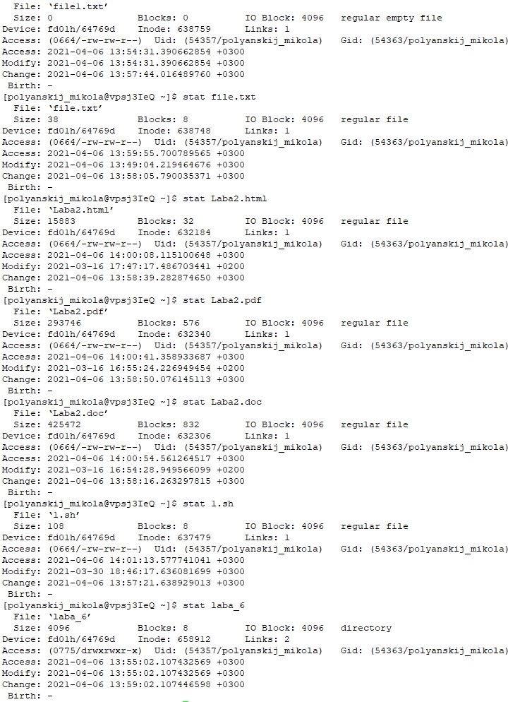

2.3 Отримайте значення inode для всіх файлів вашого домашнього каталогу

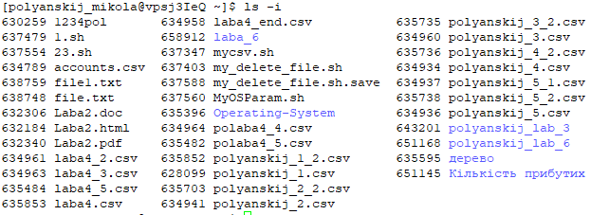

2.4 Для одного з текстових файлів створіть два файли жорстких зв`язки з назвами hard_link_1, hard_link_2



2.5 Отримайте значення inode для створених файлів жорстких зв`язків



2.6 Для одного з файлів жорсткого зв`язку створіть файл символічного зв`язку з назвою sym_link_1



2.7 Отримайте значення inode для створеного файлу символічного зв`язку



2.8 Видаліть файл жорсткого зв`язку, для якого був створений файл символічного зв`язку

2.9 Отримайте значення inode для створеного файлу символічного зв`язку

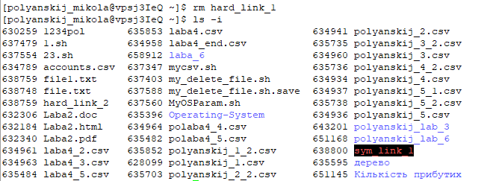

2.10 Повторно створіть файл жорсткого зв`язку



2.11 Перегляньте права доступу до створених файлів жорстких та символічного зв`язку



2.12 Надайте символьні права доступу до файлу, назва якого співпадає з вашим прізвищем латиницею, та перевірте обмеження прав доступу, виконавши відповідні команди роботи з файлами:

− варіант взяти з колонки «Права доступу 1» таблиці 5;



− вказано лише права, які необхідно встановити та не вказано права, які необхідно зняти;

− тип файлу не повинен протирічити визначеним правам.

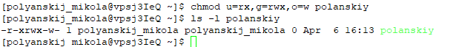

2.13 Надайте числові десяткові права доступу до файлу, назва якого співпадає з вашим прізвищем латиницею, та перевірте обмеження прав доступу, виконавши відповідні команди роботи з файлами:

− варіант взяти з колонки «Права доступу 2» таблиці 5;



− вказано лише права, які необхідно встановити та не вказано права, які необхідно зняти;

− тип файлу не повинен протирічити визначеним правам.



2.14 Створіть новий каталог з декількома текстовими файлами та зробіть з нього «темний» каталог. Вказано лише права, які необхідно встановити та не вказано права, які необхідно зняти.

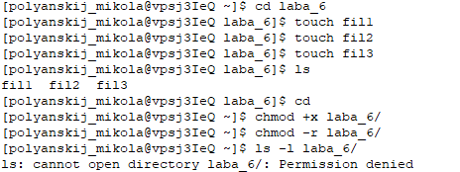

**Висновок:** в ході лаборатої придбали навички у керуванні правами доступу до файлової системи в ОС Linux.